好 书 推 荐

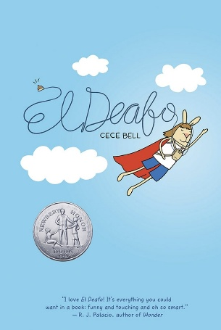
中文书名：《超听侠》
英文书名：EL DEAFO
作 者：CECE BELL
出 版 社：Abrams
代理公司：ANA
页 数：248页
出版时间：2014年9月
代理地区：中国大陆、台湾
审读资料：电子稿
类 型：儿童图像小说

简中曾授权，现已回归！
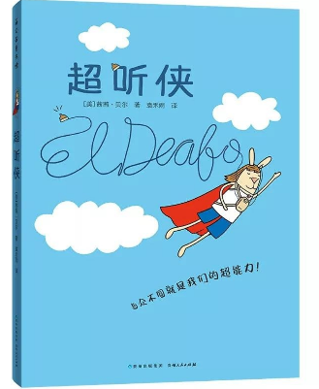
作者: [美] 茜茜·贝尔
译者: 袁禾雨
出版社: 贵州人民出版社
出品方: 蒲公英童书馆
出版年: 2019-6
装帧: 平装
定价: 45.00元
超听侠 (豆瓣)

内容简介：
荣登《纽约时报》图像小说畅销榜榜首
一名听力受损、佩戴助听器的女孩化身超级英雄的成长起源故事。
纽伯瑞荣誉奖作品・Apple TV + 已推出改编动画剧集
现已入选Book Riot本世纪最佳中年级儿童读物名单！

转学到一所新学校令人惶恐，尤其是胸前还绑着一台硕大的助听器。在原来的学校，茜茜（Cece）班上的同学全都是听障孩子。可在这里，她成了与众不同的那一个。她总觉得同学们都在盯着那台声耳助听器—— 这台功能强大的设备能帮她听清老师讲课，却也似乎注定会把想要靠近她的朋友挡在门外。

后来，茜茜有了一个惊人发现。依靠这台声耳助听器，她不光能在教室里听见老师说话，无论老师身在学校何处，她都听得到 —— 走廊里…… 教师休息室里…… 甚至洗手间里！这是一种力量，或许是超能力！茜茜一步步蜕变为超听侠，万众聆听者。

可成为超级英雄也有难言的滋味，这份特别，换来的却是格格不入与孤单。茜茜能否善用这份特殊 “力量”，寻找到自己内心最渴望的真挚友谊？

《超听侠》是一本能带给孩子阅读乐趣的作品，它为听障儿童塑造了属于自己的英雄，也促使普通孩子去理解截然不同的人生体验。和诸多优秀儿童文学一样，本书引导小读者换位思考：倘若身处同样境遇，自己会如何选择、如何应对。借由故事的力量，培育同理心与包容之心。

媒体评价：

“距离西西・贝尔出版纽伯瑞荣誉奖图像回忆录《超听侠》，已近十年。这部作品取材于作者真实童年经历：她四岁因脑膜炎患上重度至极重度听损，在失聪的状态下长大。把自己塑造成超级英雄 “超听侠”，帮助她消解了因与众不同而承受的诸多困境，校园生活尤其如此。本书早已改编为苹果动画剧集，如今又推出全角色配音的有声版本。这一制作水准极高的有声作品，带来一场极具冲击力的沉浸式共情体验。配音演绎细腻考究，音量、语音清晰度的技术处理精密到位，听众得以切身近似体会听障者的听觉世界：语言含混不清，声调忽强忽弱、逐渐消散。领衔担任旁白的萨拉・图伯特（Sarah Tubert）本身也是听障人士，同时是播客《What the Deaf?!》的两位主播之一（能附上完整配音演员名单实在难能可贵！）。选角团队兼顾身份与感受，值得大加赞许。一本所有图书馆都应该收藏的好书。”
——《学校图书馆期刊》（School Library Journal）

作者简介：

茜茜・贝尔（Cece Bell）是儿童文学作家兼插画师，代表作有《兔子与机器人》系列（Rabbit and Robot stories）、《袜子猴子》系列（Sock Monkey series）、《小小点点》（Itty Bitty），以及图像回忆录《超听侠》（El Deafo）。后者曾于 2015 年斩获纽伯瑞荣誉奖与盖泽尔奖。

贝尔在弗吉尼亚州塞勒姆长大，常常去市中心布鲁克斯-伯德药房喝酸橙汁。她在威廉玛丽学院结识了丈夫汤姆・安格尔伯格 —— 同样是儿童文学作家，二人也时常合作创作，在校期间两人同为艺术专业学生。之后，贝尔于肯特州立大学取得插画与设计专业硕士学位。

贝尔曾作为自由插画师，参与过各式各样脑洞十足的项目，如今专职从事童书创作与插画绘制。她居住在弗吉尼亚州一栋旧教堂改造的住宅里，就在隔壁一栋两层谷仓中办公。她和丈夫、三位小狗女士以及两个孩子相伴，时常享受充满欢乐的日常时光。

感谢您的阅读！
请将反馈信息发至：版权负责人
Email：Rights@nurnberg.com.cn
安德鲁·纳伯格联合国际有限公司北京代表处
北京市海淀区中关村大街在地图中查看甲59号中国人民大学文化大厦1705室, 邮编：100872
电话：010-82504106, 传真：010-82504200
公司网址：http://www.nurnberg.com.cn
书目下载：http://www.nurnberg.com.cn/booklist_zh/list.aspx
书讯浏览：http://www.nurnberg.com.cn/book/book.aspx
视频推荐：http://www.nurnberg.com.cn/video/video.aspx
豆瓣小站：http://site.douban.com/110577/
新浪微博：安德鲁纳伯格公司的微博_微博 (weibo.com)
微信订阅号：ANABJ2002


